# **Alf Scherer**

**Benutzerhandbuch**

|  |  |
| --- | --- |
| **Projektbezeichnung** | Verwaltung einer 3D-Drucker Farm |
| **Projektleiter** | Alf Scherer |
| **Erstellt am** | 17.03.2022 |
| **Letzte Änderung am** | 01.04.2024 |
| **Status** | In Bearbeitung |
| **Aktuelle Version** | 1.1 |

**Änderungsverlauf**

|  |  |  |  |  |  |  |
| --- | --- | --- | --- | --- | --- | --- |
| **Nr.** | **Datum** | **Version** | **Geänderte Kapitel** | **Art der Änderung** | **Autor** | **Status** |
| 1 | 17.03.2022 | 1.1 | Alle | Erstellung | Alf Scherer | In Bearbeitung |
| 1 | 01.04.2024 | 1.2 | Alle | Erstellung | Alf Scherer | In Bearbeitung |

Inhalt

1 Anforderungen 3

2 Ziel 3

3 UI: Beschreibung der Fenster **.**4

3.1 Drucker Tab: „Printers“ 4

3.2 Bestellungen: Tab „Orders“ 5

3.3 Material 6

3.4 Disposition ..7

3.5 Wartung und Service 8

4 Datenhaltung 9

4.1 Datenbank 9

*4.2* Exportfiles*:* 9

# Anforderungen

Das Programm wurde als Einzelplatzlösung entwickelt:

* Standard Windows 10 PC mit .Net 8.0 installiert.
* Grafische Benutzeroberfläche (WPF)

# Ziel

Die App soll der Datenverwaltung einer DruckerFarm – bestehend aus einem oder mehreren FDM-Druckern - dienen. Sie umfasst:

* Schnelles Verwalten der Druckparameter für einzelne Druckaufträge und darin enthaltener Druckvorgänge,
* Verwaltung von Wartungskalender, WartungsIncidents und -Kosten,
* Anzeige der Disposition aller Druckvorgänge auf einer wöchentlichen Dispositions-Wand mit Zugang zu der Planung aller Aufträge für jede Woche des Jahres via „Klick Rechts >>“ beziehungsweise „Klick Links <<“ Navigationsknöpfe,
* Zusammenfassung der Kosten und Erträge für die Einträge des gesamten laufende Jahres.

# UI: Beschreibung der Fenster

Die App nach Starten des MyPrinterFarm.exe Executables präsentiert sich als eine Tab View, wo man ausßer dem Header Tab von sechs aktiven Tabs wählen kann: Printers, Orders, Material, Schedule, Incident Log und Profitability. (TODO: Das Tab „Cockpit“ kann dazu verwendet werden die Grundsatz-Annahmen zu sammeln, d.h. das laufende Jahr, die Eigenkapitalrendite oder den Personal-Stundensatz des Bedienung und Wartungspersonals.)

## Drucker: Tab „Printers“

Mit dem Tab „Printers“ kann ein DruckerPark verwaltet werden (Typ, Einkaufsdatum, Kosten in Euro). Hier werden Drucker hinzugefügt oder entfernt werden. Die Spalte ServiceTime enthält die geschätzten Service Tage über das Jahr für den Drucker.

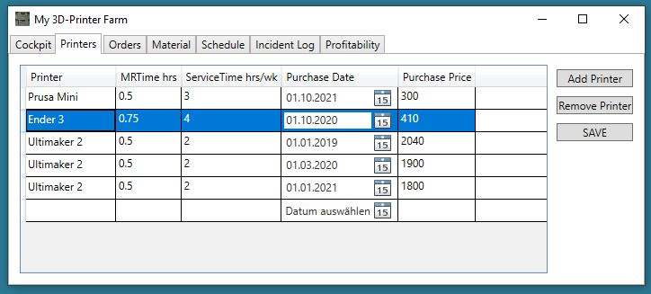

## Bestellungen: Tab „Orders“

### Die Bestellungen

Bestellungen kann man via das „Orders“ Tab verwalten.

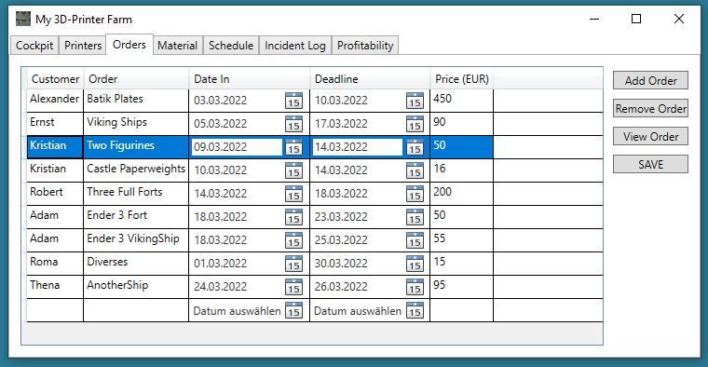

Eigenschaften einer Bestellung sindein Kundenname,ein Bestellungsbezeichnung,ein BestellDatum, ein Lieferdatum sowie natürlich ein vereinbarter Preis. (TODO: Preisgültigkeit und Zahlungskonditionen sollten in zukünftigen Versionen auch miteinbezogen werden).

Die Druckvorgänge

Der Knopf „View Order“ gibt die Druckvorgänge für eine ausgewählte Bestellung an.

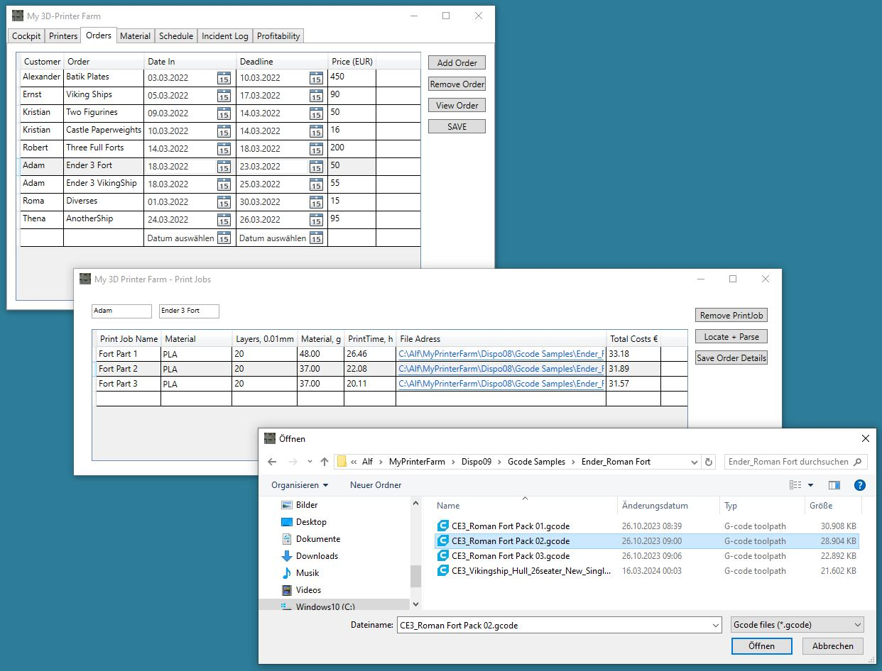

Für jeden Druckvorgang kann man mit dem Knopf „Locate + Parse“ ein Gcode File für den Druckvorgang auswerten. Dabei werden Druckzeit, Materialverbrauch, Auflösungsgrad (Nozzle Durchmesser und Schichthöhe) sowie der verwendete Drucker, Slicer und das Material ermittelt. Mit Hilfe der Materialpreise sowie Verbräuche, Service Bedürfnisse der Drucker, Laufzeit der Druckvorgänge auf den dafür verwendeten Maschinen und den Beschaffungskosten der Drucker wird dann auch in der Spalte „TotalCost €“ für jeden Job ein Kostenkalkulation errechnet.

## Material

Materialsorten werden über den Tab „Material“ verwaltet.

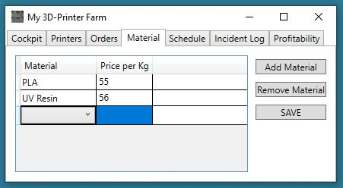

## Disposition

Im Tab „Schedule“ kann eine einfache Wochendisposition erstellt werden. Auf Eingabe der Kalenderwoche (1-52) im Eingabefeld führt uns der Button zu einer Disposition der Druckaufträge anhand den hinterlegten Zeitrahmen sowie der in den Gcode Files angegebenen Druckern und Druckstrecken.

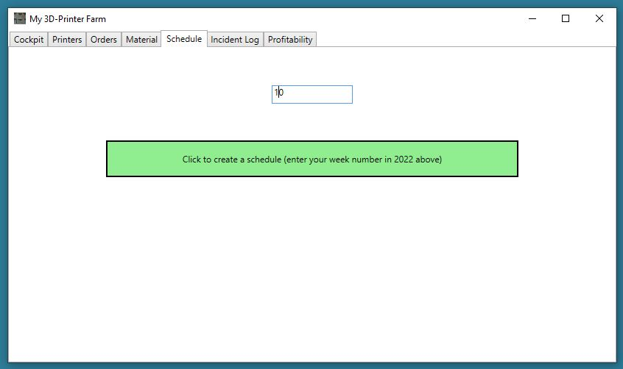

Die Druckvorgänge sind dort mehrfarbig angegeben, ein Klick auf die jeweilige Druckstrecke öffnet bei Bedarf weitere Job Details in einem zusätzlichen Fenster.

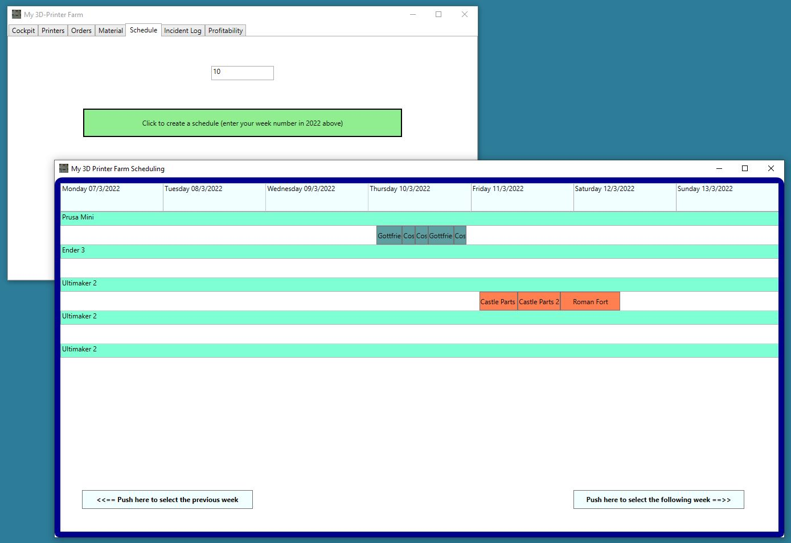

## Wartung und Service

Im Tab „Incident Log“ kann man Service Einträge für jeden Drucker festhalten.

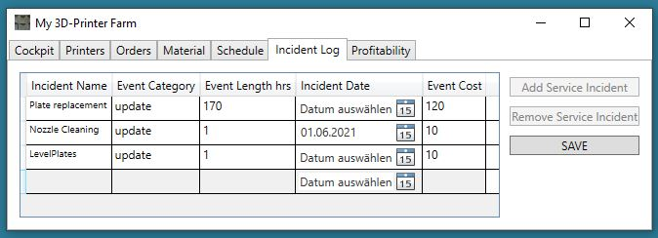

Datum, Zeitdauer und Kosten der Wartungs Events können festgehalten werden.

Es gibt dabei drei fundamentale Event-Kategorien:

* Routine: Bett Leveln, Nozzle Reinigen, Weiteres.
* Ersatzteile: Auch hier kann leicht gruppiert werden, z.b. Druckbett ersetzen oder Kabel ersetzen.
* Andere Ereignisse: Unvorhergesehene Zwischenfälle z.b. durch Stromausfall verursacht.

## Kosten und Erträge

Die Wirtschaftlichkeit des Drucker-Parks wird im lezten Tab „Profitability“ festgehalten. Hier werden die Rechnungebeträge der Bestellungen,sowie die kalkulierten Kosten jedes der einzelnen Druck-Jobs festgehalten und zusammenaddiert

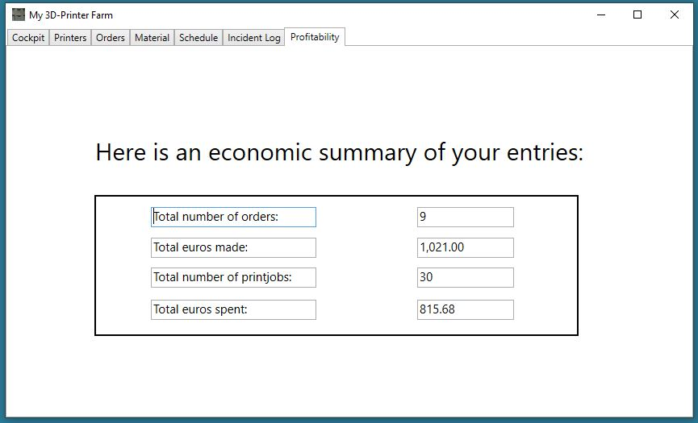.

# Datenhaltung

## Datenbank

Die Datenverwaltung ist eine SQLite Datenbank die in dem zip file mitgeliefert ist. Bitte behalten Sie diese Datenbank(MyPrinterFarm.db) im selben Verzeichnis wie die restlichen Elemente aus dem Zip File. Die Datenbank ist schon vorbelegt mit mit einigen meiner eigenen Druckaufträge aus dem Jahr 2022: diese können Sie leicht wieder löschen und mit Ihrem eigene Aufbau ersetzen.

Grundsätzliche Bereiche der Druckerverwaltung müssen in der beigelegten SQLite Datenbank hinterlegt werden bevor eine Dispositionsplanung gelingen kann:

* Die Namen der Druck Jobs und ihrer Gcode File Adressen, die übergeordneten Orders, die Verkaufspreise jeder Order, sowie die Eingangs- und Lieferdaten.
* Die Laufstrecken der Jobs werden aus den Gcode Files geholt, die Einrichtezeiten aus Qualitätsmerkmalen und Materialangaben werden von der App getrennt errechnet.
* Definition der installierten Drucker, sowie Daten über ihre Wartungs-Events und ihre Materialkompatibilitäten. (TODO: Regelmäßige Wartungszeiten können bald auch automatisch anhand den Service Log Einträgen in die Disposition hinzugefügt werden).

Das Verbindungsstück zwischen den Druck Jobs und den Druckern sind die aktuellen Dispositionsergebnisse – die Disposition verbindet die Druck Jobs mit den verfügbaren freien Zeitspannen auf den Druckern. (TODO: In einer nächsten Version werden Wartungszeiten automatisch mit ein-disponiert sein).

## Export:

TODO: Über eine vordefinierte Zeitspanne kann in Zukunft auch eine wirtschaftliche Zusammenfassung bzw. Auswertung als einfache Textdatei ausgedruckt werden.